- Introdução
- Cadastro de sócios

- Introdução
O sistema MCLocadora está sendo relançado agora com algumas otimizações e recursos extras, o principais recursos extras estarão descritos nos tópicos abaixo relacionados.
O sistema agora conta um banco de dados mais fácil de ser instalado, o FireBird, este banco de dados é menor e sua instalação está junto com a instalação do sistema facilitando o usuário, na instalação do software.
Daí você usuário que tem a versão 1.0 do sistema se pergunta. Pocha e todos os sócios que já tenho cadastrado no sistema como faço? Vou ter de cadastrar tudo de novo?
Na verdade vai sim .... brincadeira ... rs.
O sistema 1.2 conta com uma ferramenta de importação de dados, que vai pegar todos os dados do banco antigo e passar para o banco novo.
Uma outra noticia é que o sistema deixou de ser freeware e passou a ser shareware tendo agora uma versão magra que é gratuita e a versão paga.
Na versão paga o senhor que é um empresário de sucesso fará um investimento anual. Para maiores informações entre em contato com o desenvolvedor do sistema.

- Cadastro de sócios
O cadastro de sócios é o que tem mais novidades, dentre elas as que mais se destacam são.
  - As fotos, agora temos o campo para inserir fotos tanto no cadastro de titulares quanto nos dependentes;
  - Os relatórios, agora contamos com alguns relatórios dentre eles se destacam a impressão do contrato de adesão e a listagem de aniversáriantes

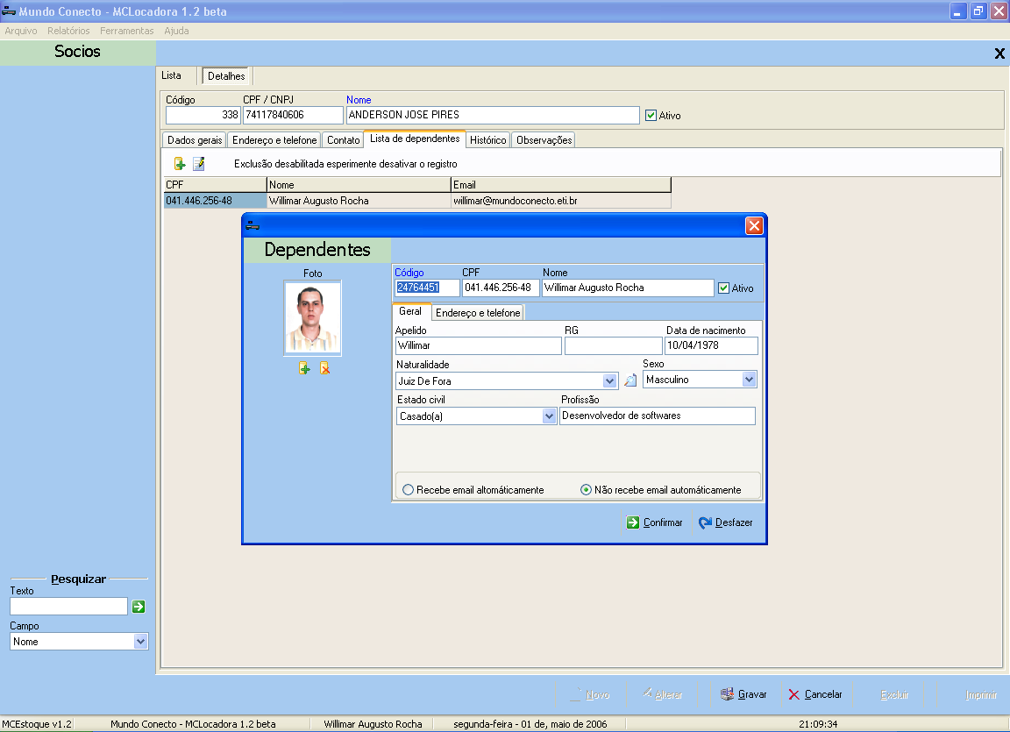

- O Cadastro de filmes
MCLocadora não perdeu tempo e colocou a disposição um gerador de código de barras para que você possa identificar de maneira mais dinâmica os filmes que estão saindo.
O sistema disponibilizou a impressão dos códigos de barras que estão sendo gerados.
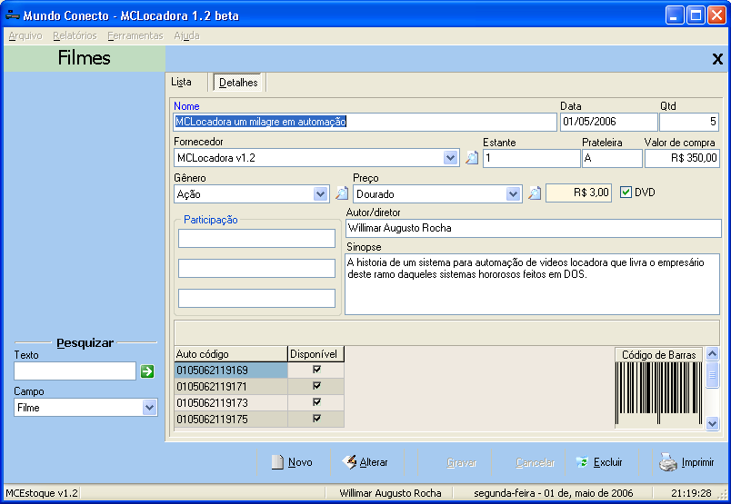

- O cadastro de usuários
O cadastro de usuários agora está melhor. Agora você cadastra seu usuário e separa ele por grupos de permissão, assim você não vai ter de ficar definindo permissão de acesso toda vez que for cadastrar um novo funcionário.

- A tela de locação
A tela de locação conta agora com as novidades, como a foto do cliente, uma busca mais aprimorada tanto de filmes quanto do cliente;
E atendendo as solicitações o sistema agora conta com a impressão do tiquet de locação.
Consegui fazer com que esta tela ficasse mais leve ainda... isso é muito bom não é verdade?
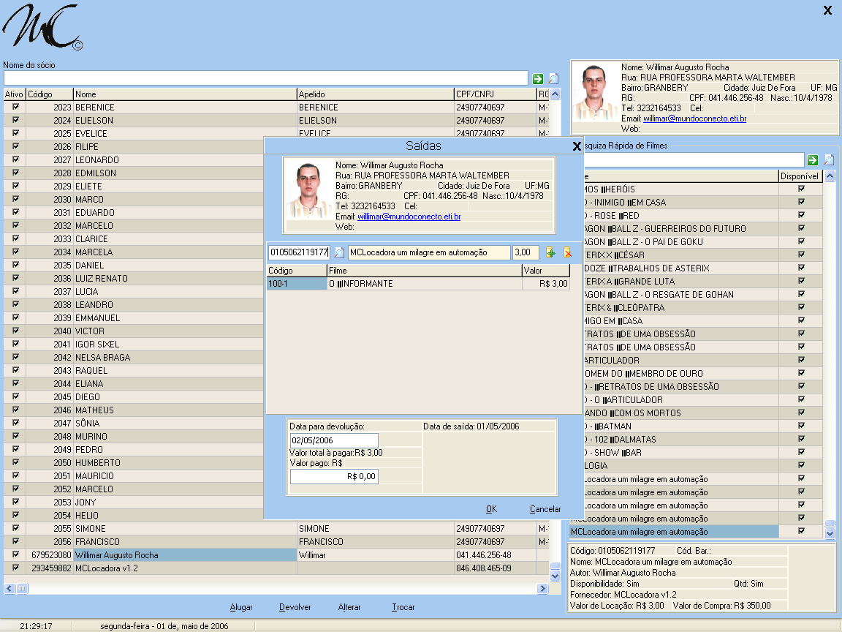

6.

